## 第二节　人口迁移



答案　1.C　2.B

解析　第1题，由图可知，图中人口主要由边缘地区向核心区迁移。第2题，根据图中箭头方向可知，图中能够表现出来的跨大洲的人口迁移方向是由非洲迁往欧洲。

答案　3.A　4.B

解析　第3题，阶段Ⅰ人口迁移主要是为了孩子能在城市里上学，故影响阶段Ⅰ人口迁移的主要因素是教育水平。第4题，阶段Ⅱ人口迁往农村，加剧了人多地少的矛盾；年轻人迁入带来先进的技术和理念，促进农村经济的发展；如果处理好发展经济与保护环境的关系，人口迁入不会加剧农村的污染程度；迁入的人口为年轻人，故能缓解农村老龄化状况。故选B。

答案　5.B　6.D

解析　第5题，中小城市生活成本低、物质回报实惠、安稳的生活属于人口迁入一线城市的阻力，发展空间小属于人口迁入一线城市的推力。第6题，“抢人大战”引发的人口迁移，大多数属于知识和技术型人才的迁移，人才的迁入会增强迁入地的科技实力，加快经济发展速度。

7．答案　(1)广东　上海　北京　农业发展、资源开发、边境贸易发展等需要大量劳动力

(2)缓解了人地矛盾，加强了与外界的联系，增加了收入，促进了经济的发展。

答案　8.C　9.D

解析　第8题，从图中可以看出第二次世界大战后人口主要由发展中国家迁往发达国家和石油资源丰富、收入高的中东地区。第9题，人口由发展中国家迁往发达国家主要是为了追求更好的就业机会、更高的经济收入；中东地区吸引人口迁入主要是因为该地区资源开发需要大量劳动力且劳动力价格较高。

答案　10.A　11.D

解析　第10题，从人口数量来看，①省级行政区常住人口数量超过1亿，且多于户籍人口数量，说明该省级行政区人口数量大，且迁入人口数量大，应为广东省；②省级行政区户籍人口数量超过1亿，且多于常住人口数量，说明该省级行政区人口数量大，且迁出人口数量大，应为河南省；③省级行政区户籍人口4 000多万，且大于常住人口数量，也是人口迁出区，应为贵州省；④省级行政区常住人口为2 000多万，且多于户籍人口数量，说明该省级行政区人口迁入数量大，应为上海市。第11题，我国人口主要从内陆地区流向沿海地区，从经济落后地区流向经济发达地区，且多为就近迁移。由此可判断出河北人口主要流向京津地区，安徽人口主要流向长三角地区，湖南、广西人口主要流向珠三角地区。

(2020·北京市平谷区第五中学月考)在春运返乡大潮中，外来务工者是最受关注的一个群体。四川是我国六大人口外出就业省之一，人口返乡潮规模大。下图示意2019年四川省春节回流人口来源省、市分布情况(图中横条长短表示人口相对数量)。据此完成12～14题。

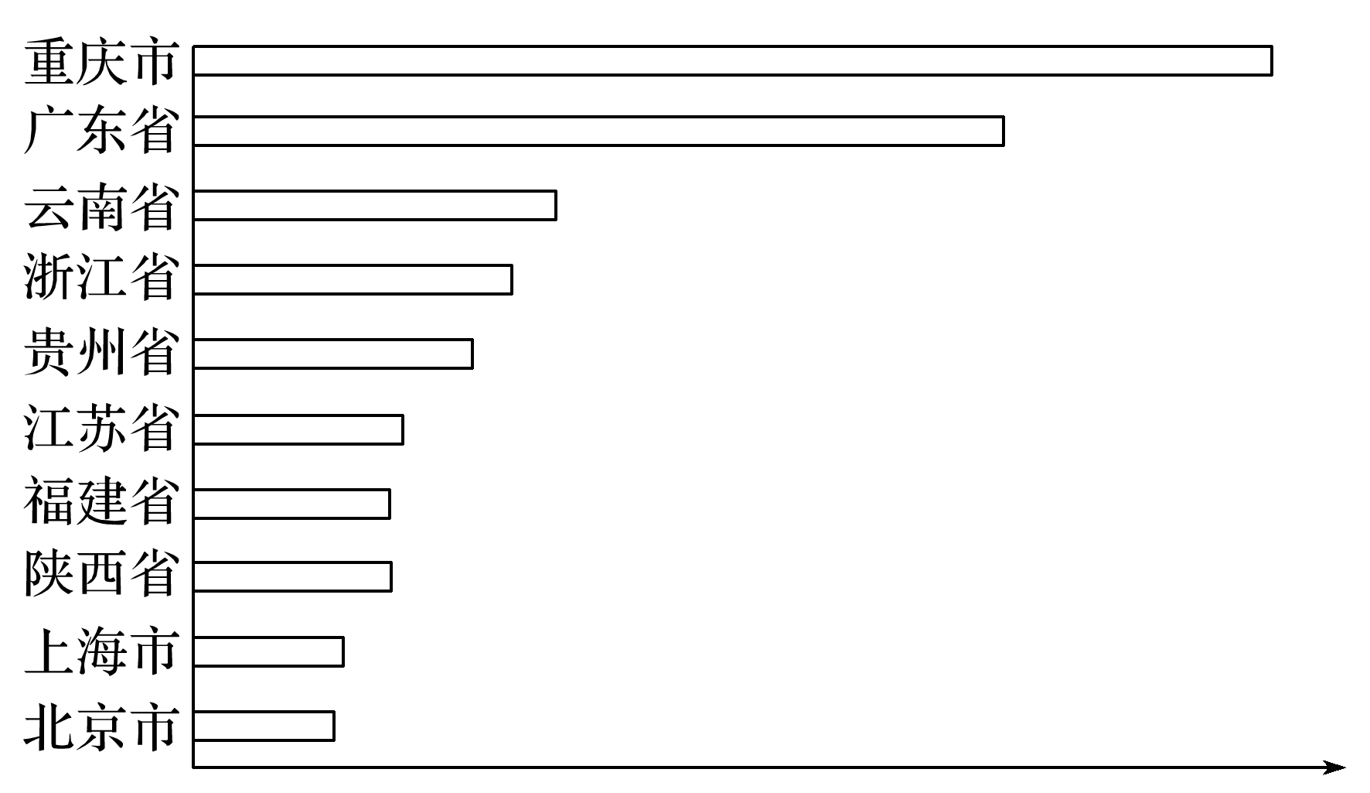

12．影响四川外出务工人员流动的主导因素是(　　)

A．气候 B．地形 C．经济 D．生态

13．与广东相比，重庆吸引较多四川务工人员的主要原因是(　　)

A．相距较近，经济联系多

B．交通发达，便于出行

C．经济发达，就业机会多

D．环境优美，人口容量大

14．大量外出务工人员春节返回四川，可能造成当地(　　)

A．就业压力增大 B．房价提高

C．教育水平提高 D．交通拥堵加剧

答案　12.C　13.A　14.D

解析　第12题，四川省属于我国西部地区，经济落后，人口多，就业机会少，工资水平低，所以青壮年劳动力外出务工较多，故影响的主导因素为经济因素，C对。第13题，重庆与四川相距较近，经济联系多，所以与广东相比，重庆吸引更多的四川务工人员，A对。广东交通、经济更发达，B、C错。环境优美不是吸引四川务工人员的主要原因，D错。第14题，大量务工人员春节返回四川，可能造成四川当地交通拥堵加剧，D对。务工人员春节返回四川是过春节，不是返乡就业，对房价影响不大，也不会提高教育水平，A、B、C错。

15．答案　(1)经济发达，能提供较好的救助(社会福利)；就业机会更多；社会稳定，人身较安全；宽松的难民政策。

(2)有利：增加劳动力；缓解人口老龄化。不利：影响社会安定；与当地人竞争就业岗位；加重社会负担。

(3)多分布在邻国；分布在多个国家。原因：距离近，交通费用少；走陆路(不走水路)，易于到达；同处中东地区，文化、语言、民族、宗教等差异小。

解析　第(1)题，根据材料一分析，德国经济发达，能对难民提供较好的救助，社会福利完善；失业率低，劳动力短缺，有较多的就业机会；社会稳定，人身较安全；有宽松的难民政策，政府和民众对难民持欢迎态度。第(2)题，大量难民涌入，有利于增加德国的劳动力；缓解人口老龄化问题。同时，人口大量涌入，也会影响社会安定；难民与当地人竞争就业岗位；人口增加，加重社会负担。第(3)题，叙利亚难民避难地多分布在叙利亚周边多个国家。结合材料二分析，主要原因是叙利亚与周边国家距离近，交通费用少；走陆路，较安全，易于到达；同处中东地区，文化、语言、民族、宗教等差异小。